Szabó Krisztián „tanulja” a technikát

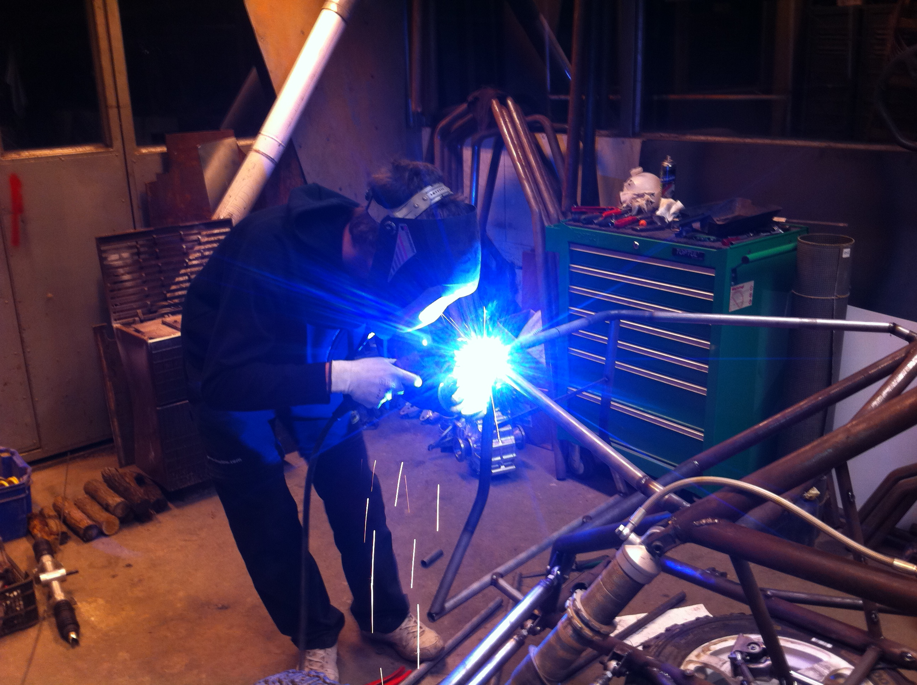
Épül a kétszeres junior autókrossz Európa-bajnok új versenyautója, s természetesen Szabó Krisztián nem szeretne kimaradni a munka fázisaiból, úgyhogy gyakran kimegy a műhelybe megnézni, hogy állnak. Sőt, legutóbb a munkálatokba is beszállt...

„Annyit meséltek a régi szép időkről, amikor a versenyzők még maguk építették az autóikat, hogy én is kedvet kaptam. A szervizesem, Keszter Gyuri, aki elkísér a hazai és a nemzetközi versenyekre is, megmutatta, mit hogyan kell csinálni, és a hátsó ütközőt közösen terveztük meg, rajzoltuk és gyártottuk le. Ezeket a munkálatokat normálisan nem én végzem, de is adódhat olyan helyzet, hogy nekem kelljen, de ha egyszer tényleg eljutok a sivatagba és tényleg rajthoz állok a Dakaron, nem válhat káromra, hogy ismerem a technikai hátteret” - mondta a Felix Promotion által képviselt sportoló, akinek Robby Gordon volt a kedvence a sivatagi show-n, de sajnos ő kiesett, úgyhogy most Stéphane Peterhansel győzelméért szorít.
„Peterhansellel személyesen is találkoztam és nagyon szimpatikus volt, ráadásul már a Mitsubishi-korszak óta figyelemmel követem a versenyzését, és nagyon tetszik, amit a pályán művel, úgyhgoy neki szurkolok” - árulta el Szabó, aki egyelőre az autókrossz-szezonra készül gőzerővel. Az autója már 98 százalékos állapotban van, nem kell sok időnek eltelnie (persze, ha az időjárás is úgy akarja), hogy végre ki is próbálhassa...



